# УРОК ОБУЧЕНИЯ ГРАМОТЕ.

# 1 класс. Школа России.

# Авторы: В.Г. Горецкий, В. А. Кирюшкин.

# Тема: Согласные звуки (м), (м,), буквы М , м.

# Цели:

# Обучающая:

* Познакомиться со звонкими согласными звуками (м), (м,) и буквами М, м;

* учиться давать характеристику звукам;

* учиться работать с текстом.

# Развивающая:

* Создать условия для развития речи детей, логического мышления, навыков фонематического анализа слов.

# Воспитывающая:

* Воспитание гордости за Россию, страну в которой мы живём;
* создать условия для формирования чувств товарищества, взаимопомощи.

ОБОРУДОВАНИЕ:компьютер, интерактивная доска. Наглядность: « лента букв», плакат « Алфавит», сигнальные значки - смайлики, карточка с печатными буквами М, м, иллюстрации « Красная площадь».

# Тип урока: урок усвоения новых знаний.

# ХОД УРОКА.

# 1.Организационный этап.

Громко прозвенел звонок-

Начинается урок.

Наши ушки на макушке

Глазки хорошо открыты.

Слушаем, запоминаем,

Ни минутки не теряем.

Учитель: Сегодня на уроке нас ждёт интересная и разноплановая работа. Покажите сигнальными значками какое у вас настроение. ( Дети показывают смайлики)



2.Определение темы и постановка целей урока.

Учитель: Откройте учебник на стр. 85. Посмотрите внимательно на страничку, на которой мы будем сегодня работать и определите тему нашего урока.

Дети: Сегодня на уроке мы познакомимся с буквой м.

Учитель: Определите цели на сегодняшний урок.

Ответы:

* Познакомиться с новыми звуками и новой буквой, которая обозначает эти звуки.
* Научимся правильно произносить новые звуки
* Будем учиться читать с новой буквой.
* Вспомним правило о заглавной букве.

# 3. Знакомство со звуками (м), (м,),буквами М, м.

Звуковой анализ, характеристика звуков.

- Как кричит корова?

- Назовите первый звук. Определите, гласным или согласным является звук (м)? Докажите свой выбор.

Упражнения в выделении звуков (м), (м,)

- Отгадайте загадку:

В подполье живёт она в норке

Серая малышка,

Кто же это?... (мышка)

-Назовите первый звук. Какой он – гласный или согласный? Звонкий или глухой? Твёрдый или мягкий? Каким цветом обозначим?

- А вот ещё одна загадка:

Он всю зиму в шубе спал,

Лапу мощную сосал, а проснувшись, стал реветь.

Этот зверь – лесной… (медведь)

-Назовите первый звук. Какой он- гласный или согласный? Звонкий или глухой? Твёрдый или мягкий? Каким цветом обозначим?

ИГРА «УЗНАЙТЕ ЗВУК».

- Если услышите в словах звук (м) – хлопните один раз, а если услышите звук (м,) – топните один раз.

# МОХ, МЕТРО, СОМ, СОМИК, МАШина, МУРАВЕЙ, МЕТЛА, САМОВАР, МИТЯ, МУЗЫКА.

Учитель показывает на карточке печатную букву м.

- Почему 2 буквы М?

- Когда пишем заглавную букву?

- На что похожа буква м?

ПОСЛУШАЙТЕ СТИХИ ( читают заранее подготовленные дети)

1. Взявшись за руки, мы встали.

И на М похожи стали.

(В. Степанов)

2. Хорошо известно всем:

Где метро, там буква М.

(А. Шибаев)

3. Палочка и палочка ,

Между ними галочка.

И понятно сразу всем:

Получилась буква М!

( Г. Ванюхина)

ПЕЧАТАНИЕ БУКВ М, м.

- Почему на ленте букв, где буква м - 2 треугольника: зелёный и синий?

* ПОКАЗ НА ДОСКЕ УЧИТЕЛЕМ

* ПЕЧАТАНИЕ В ТЕТРАДИ САМОСТОЯТЕЛЬНО

*САМОКОНТРОЛЬ

УПРАЖНЕНИЕ В ЧТЕНИИ СЛОГОВ И СЛОВ.

( смотри на экран)

МА МАМАМА  
МО МОМОМО  
МУ МУ -- Л МУ -- ЛК С - МУ -- ЛК  
МЫ МЫМЫМЫ  
МИ МИМИМИ

- ЧИТАЕМ СЛОВА

МА – МА

МЕТ - РО

Моск-ва

МО – ЛО - КО

СТРО – И – ТЕ - ЛИ

МИР

МОСТ

Чтение идёт по заданиям:

* Все слоги хором.
* Слоги с твёрдым звуком(м). Почему (м) твёрдый?
* Слоги с мягким звуком(м,).Почему (м,) мягкий?
* Чтение слов в столбике. Сколько слогов?

ИГРА « КТО БОЛЬШЕ».

- Придумайте и назовите слова, в которых есть звуки (м), (м,)

РАБОТА С ТЕКСТОМ УЧЕБНИКА:

Чтение текста в учебнике ( стр.85).

ЗАДАНИЯ:

* Прочитайте слова с новой буквой . Сколько слогов в этих словах? (выборочно)
* После повторного чтения вопросы:

1. Где происходит действие?
2. О каком уроке идёт речь?
3. Что предложила написать учительница?
4. Что написали дети?

- Рассмотрите иллюстрациюна стр. 84 учебника.

ВОПРОСЫ:

- Что на ней изображено?(Московский Кремль, собор Василия Блаженного).

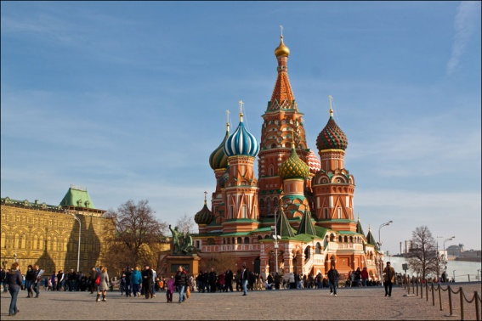

- Как называется стена из кирпича, изображённая на иллюстрации? ( Кремлёвская стена).

- Что находится в центре Кремля? ( Спасская башня, Мавзолей).

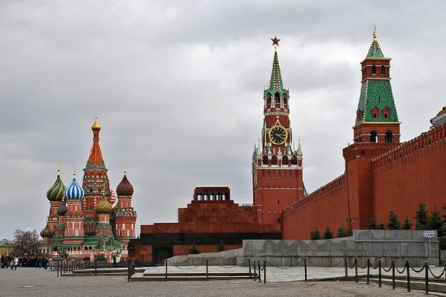

Как называется здание, которое справа вверху?( Исторический музей).

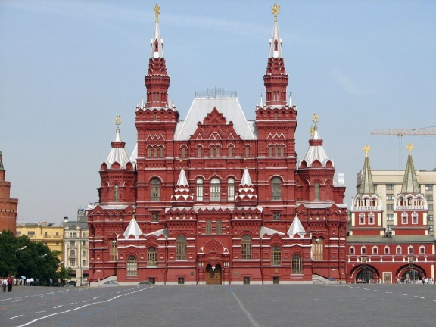

РАССКАЗ УЧИТЕЛЯ О КРАСНОЙ ПЛОЩАДИ

- А теперь прочитаем стих. А. С. Пушкина.

- Прочитаем текст под иллюстрацией.

ВОПРОСЫ:

1. Какова Москва?
2. Какой она становится от года к году?
3. Кто из вас бывал в Москве, что вам особенно запомнилось? ( СЛАЙДЫ О Москве)

Прочитайте пословицы в нижней части страницы 84, объясните их значение.

# ИТОГ УРОКА (РЕФЛЕКСИЯ.)

Наш урок подходит к концу.

ВОПРОСЫ УЧИТЕЛЯ:

- Что нового узнали на уроке?

- Где можно применить полученные знания?

- Какие трудности возникли?

- Какое задание было наиболее интересным?

- Все ли цели достигли?

СПИСОК ИСПОЛЬЗУЕМОЙ ЛИТЕРАТУРЫ.

1Азбука. В.Г. Горецкий, В.А. Кирюшкин.

2.Журнал « Начальная школа».

3.Праздники для детей и взрослых» - М: АСТ, 2000 г. Н. В. Чудакова.